Guião de videograma Folha nº ____

título: ____________________________________________

Cena: ________

Plano nº  1 | Imagem   | Acção  lugar e tempo  VILA DO CONDE | Diálogos e/ou  Comentários  “OLÁ, EU SOU A ANABELA ABREU.” | Som  directo  N | Efeitos  sonoros  N | Efeitos  visuais  Imagens a preto e branco. | Música  “I Lived”  One Republic | T.P.  3s | T.T.  3s
2 | 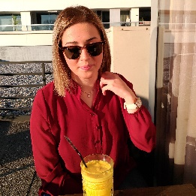 | GUIMARÃES | “Desde cedo…” | N | N | “ | “ | 3s | 6s
3 | 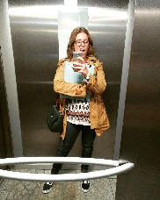 | GUIMARÃES | “APRENDI QUE DEVO…” | N | N | “ | “ | 3s | 9s
4 | 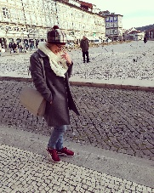 | GUIMARÃES | “DAR VALOR AQUILO QUE TENHO.” | N | N | “ | “ | 3s | 12s

5 | 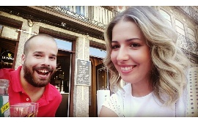 | Guimarães | “PORQUE O TEMPO VOA…” | N | N | “ | “ | 3s | 15s
6 | 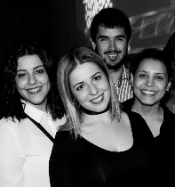 | GUIMARÃES | “E QUANDO NOS DAMOS CONTA…” | N | N | “ | “ | 3s | 18s
7 |  | Guimarães | “JÁ PASSOU.” | N | N | “ | “ | 3s | 21s
8 | 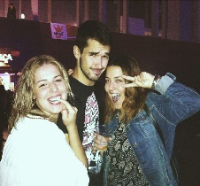 | GUIMARÃES | “A VIDA ENSINOU-ME QUE O AMOR…” | N | N | “ | “ | 3s | 24s
9 | 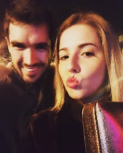 | GUIMARÃES | “OS AMIGOS…” | N | N | “ | “ | 3s | 27s
10 | 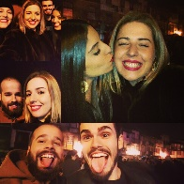 | GUIMARÃES | “E A FAMILIA SÃO O MAIS IMPORTANTE…” | N | N | “ | “ | 3s | 30s
11 | 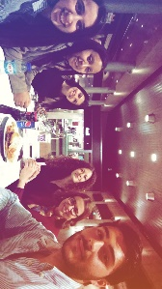 | BRAGA | “PORQUE, NO FINAL DE TUDO…” | N | N | “ | “ | 3s | 33s
12 | 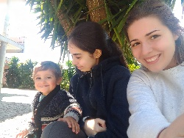 | GUIMARÃES | “A VIDA É PARA SER VIVIDA…” | N | N | “ | “ | 2s | 35s
13 | 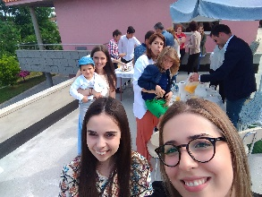 | GUIMARÃES | “E EU CONTINUAREI A SORRIR!” | N | N | “ | “ | 2s | 37s
14 | 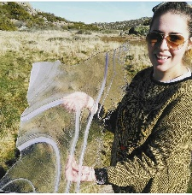 | SERRA DA ESTRELA | --------------------------- | N | N | “ | “ | 2s | 39s
15 | 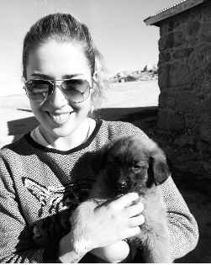 | SERRA DA ESTRELA | ----------------------------------- | N | N | “ | “ | 2s | 41s
16 | 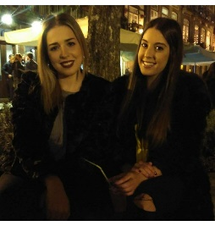 | GUIMARÃES | -------------------- | N | N | “ | “ | 2s | 43s
17 | 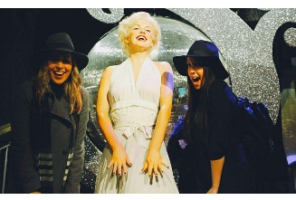 | LONDRES | ------------------ | N | N | “ | “ | 2s | 45s
18 | 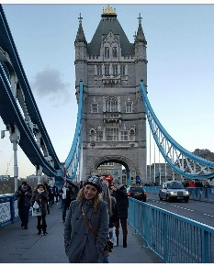 | LONDRES | -------------------------- | N | N | “ | “ | 2s | 47s
19 | 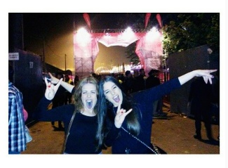 | BRAGA | ---------------------- | N | N | “ | “ | 2s | 49s
20 | 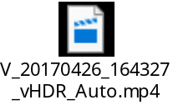 | GUIMARÃES | (risos)  -corta! | S | N | VÍDEO | ---- | 3s | 52s

